EEN BRIEF VAN
Zwolle, 31 maart 2016

Beste leerkrachten en schoolleiders,
Zabuki Zwolle is een initiatief om kinderen uit Zwolle en omgeving meer voor wetenschap te interesseren. Wij willen het beeld veranderen dat wetenschap alleen leuk is voor slimme kinderen. Kinderen laten beseffen dat iedereen de wereld kan ontdekken. Dat nieuwsgierigheid een grote verworvenheid is. Kinderen laten zien dat ontdekken en uitvinden een heel leuke bezigheid is, waarmee ze hun kennis en vaardigheden kunnen vergroten.
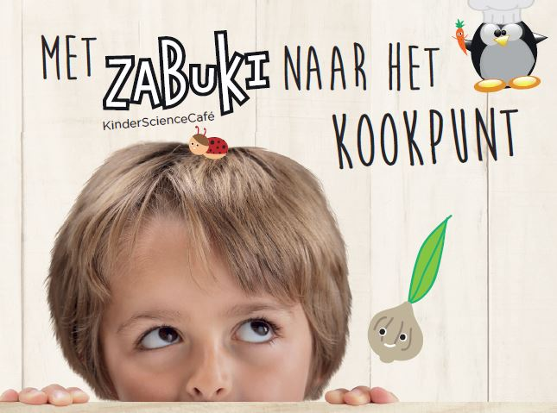
Voor kinderen die vragen stellen, meer willen weten, willen onderzoeken en willen experimenteren in wetenschap en technologie, organiseert Zabuki Zwolle op elke derde woensdagmiddag van de maand een KinderScienceCafé. Activiteiten die de nieuwsgierigheid van kinderen prikkelen en hen in grote getale verleid om elke maand weer te komen. Zabuki Zwolle werkt met wisselende, actuele en aansprekende onderwerpen vanuit vragen van kinderen.

Stichting Zabuki maakt het al bijna 8 jaar mogelijk dat kinderen uit o.a. Deventer en Enschede spelenderwijs kennis maken met de wetenschap. Een mooi, succesvol voorbeeld dat we graag in Zwolle in samenwerking met lokale en landelijke organisaties en bedrijven navolging willen geven!
Kinderen vinden zo’n uitdagende plek ook in Nemo in Amsterdam, het Twents Techniek Museum Heim in Hengelo (O) of Corpus in Oegstgeest. Zabuki Zwolle is daarentegen ‘lekker om de hoek’ in Doepark Nooterhof Zwolle.

Wilt u Zabuki Zwolle in de school bekend en zichtbaar maken, zodat nieuwsgierige kinderen zich individueel via www.zabukizwolle.nl kunnen aanmelden.
Tevens vindt u op de site de poster digitaal en een tekst om eventueel over te nemen in bijvoorbeeld een nieuwsbrief.
Met vriendelijke groeten,
namens het Zabuki Zwolle team.
Jeffrey van Welsen
Hogeschooldocent Katholieke Pabo Zwolle
06 - 38 30 13 97
info@zabukizwolle.nl
www.zabukizwolle.nl

